MARAVILLAS DEL SUR
BUENOS AIRES, EL CALAFATE & USHUAIA
8 DÍAS 7 NOCHES
01 OCTUBRE 2026 AL 28 FEBRERO 2027
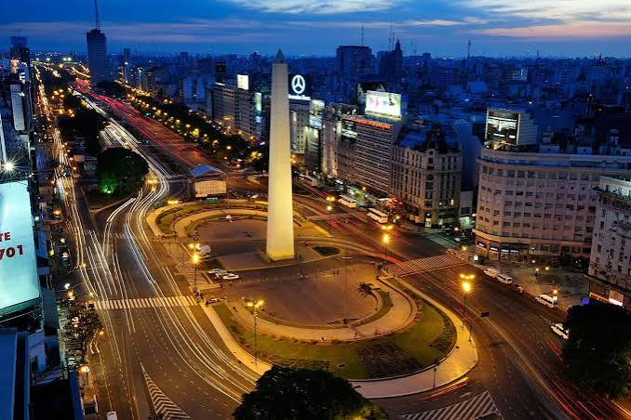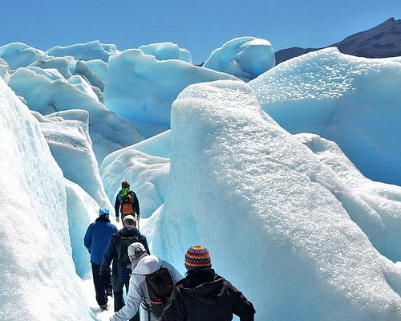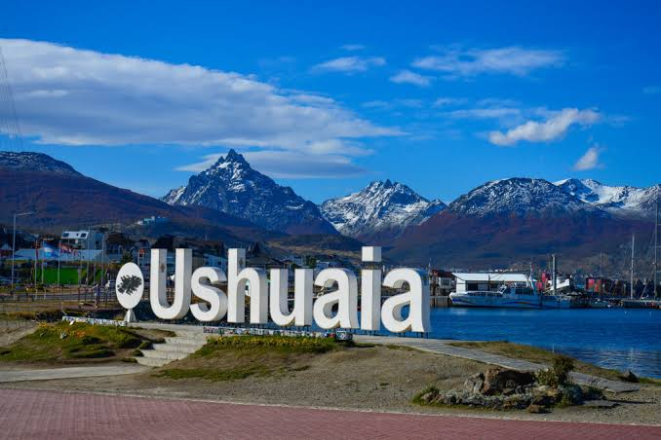

ITINERARIO

Día 1 – BUENOS AIRES
Recepción y traslados hotel.
Alojamiento.

Día 2 – BUENOS AIRES
Desayuno.
Visita a la ciudad:
Paseo tradicional por los puntos más importantes, que nos permitirá tener una idea acerca de las características históricas, arquitectónicas y demográficas de la multifacética Ciudad de Buenos Aires. Recorreremos, entre otros puntos de interés: La Plaza de Mayo, Casa Rosada, la Catedral de Buenos Aires, San Telmo, Avenida 9 de Julio, Teatro Colón, Obelisco, el Barrio de La Boca con su tradicional calle Caminito, Puerto Madero, Plaza San Martín, Cementerio de la Recoleta, Bosques de Palermo.
Servicio regular sólo de mañana y volviendo a Obelisco.
Alojamiento.

Día 3 – BUENOS AIRES – EL CALAFATE
Desayuno.
Traslado al aeropuerto. Recepción y traslado al hotel.
Alojamiento.

Día 4 – EL CALAFATE
Desayuno.
Perito Moreno (día entero):
Partiremos de El Calafate y luego de 85 km arribaremos al Glaciar Perito Moreno, formado hace unos 30.000 años. La altura de la pared frontal es en su parte más alta de 80 metros, y su frente cubre una distancia de 3 kilómetros. Es el único glaciar en el mundo que crece sobre el agua, separando el Brazo Sur del Brazo Rico (ambos del Lago Argentino). La excursión consiste en contemplar desde tierra a través de diversos ángulos, y de cada vez más cercanos miradores, el extraordinario espectáculo del glaciar, carcomido por el Lago Argentino y observar eventualmente la caída de las moles de hielo. Regreso a Calafate.
Alojamiento.

Día 5 – EL CALAFATE – USHUAIA
Desayuno.
Traslado al aeropuerto. Recepción y traslado al hotel.
Alojamiento.

Día 6 – USHUAIA
Desayuno.
Parque Nacional Tierra del Fuego con tren del Fin del Mundo:
Todos los días del año es posible realizar este paseo dentro del Parque Nacional y en sus inmediaciones. Partiremos de la ciudad de Ushuaia y se realiza un recorrido de 8 km hasta llegar a la estación ubicada en el Camping Municipal, en el Valle del Río Pipo. Allí, locomotoras de motor y diésel con coches de amplios ventanales y calefaccionados nos esperan para comenzar un paseo por el bosque fueguino. El tren permite conocer la zona que los presidiarios transitaron para realizar trabajos forzados y además nos acerca al sector del Parque Nacional Tierra del Fuego por la zona de Cañadón del Toro. Se realiza una parada en Cascada Macarena y se continúa hasta la estación del Parque. Desde allí se comienza la visita en bus al Parque Nacional Tierra del Fuego. Con una superficie de 63.000 hectáreas, en él podremos encontrar exponentes de la variada flora del lugar, como lengas, guindas, calafates, notros, flores como la orquídea, violetas y senecios. Un paseo por este Parque Nacional, además de ofrecernos múltiples vistas panorámicas sobre el canal Beagle enmarcadas por las montañas y el bosque, nos acercará a la naturaleza. Seguiremos el recorrido por el camino que va trazando una franja muy delgada en el faldeo de la montaña, pasaremos entre turbales, diques de castores y arribaremos al río Lapataia y la Laguna Verde. Los kaikenes y las bandurrias llegan aquí todos los veranos. Le recomendamos la caminata por el Sendero que conduce a la Laguna Negra o por el Sendero los Castores, para interpretar el trabajo de estos curiosos animales. Comenzaremos entonces el tramo final hacia Lapataia (final de la Ruta Nacional No 3, a 3.242 km de la Ciudad de Buenos Aires), donde los antiguos habitantes de la zona han dejado su testimonio: los concheros, increíbles yacimientos arqueológicos. Antes de emprender el regreso a Ushuaia, realizaremos una parada frente al Lago Roca, cuyo color varía según el estado del tiempo.
Alojamiento.

Día 7 – USHUAIA – BUENOS AIRES
Desayuno.
Traslado al aeropuerto. Recepción y traslado al hotel.
Alojamiento.

Día 8 – BUENOS AIRES
Desayuno.
Traslado al aeropuerto.

INCLUYE:
BUENOS AIRES
- 3 noches en hotel seleccionado con desayuno.
- Traslado Ezeiza - hotel privado.
- City tour medio día en regular sólo de mañana con drop off en Obelisco.
- Traslado hotel - Aeroparque privado.
- Traslado Aeroparque - hotel privado.
- Traslado hotel - Ezeiza privado.

EL CALAFATE
- 2 noches en hotel seleccionado con desayuno.
- Traslado de entrada y salida.
- Perito Moreno día entero con entrada a Parque Nacional.

USHUAIA
- 2 noches en hotel seleccionado con desayuno.
- Traslado de entrada y salida.
- Parque Nacional Tierra del Fuego + Tren del Fin del mundo con entrada a Parque Nacional.
Cortesia:
- Asistencia de viaje Terrawind 50.000 USD de cobertura.
- Seguro Hogar AIG.

NO INCLUYE:
- Boleto aéreo.
- Actividades opcionales.
- Foto pexels.
- No incluye tasas ecoturísticas en: Buenos Aires.

PRECIO POR PERSONA DESDE
FORMA DE PAGO | HOTEL | CATEGORÍA | SENCILLA | DOBLE | TRIPLE
P.V.P. | Buenos Aires: Hotel Loi Flats  El Calafate: Hotel Sent  Ushuaia: Hotel Las Lengas | Hotel 3  Hab Standar | $ 1.596 | $ 1.101 | $ 1.004
EFECTIVO | Buenos Aires: Hotel Loi Flats  El Calafate: Hotel Sent  Ushuaia: Hotel Las Lengas | Hotel 3  Hab Standar | $ 1.509 | $ 1.041 | $ 949
P.V.P. | Buenos Aires: Hotel Dazzler San Martin  El Calafate: Hotel Design Suites Calafate  Ushuaia: Hotel Fueguino | Hotel 4  Hab Standar | $ 2.050 | $ 1.331 | $ 1.200
EFECTIVO | Buenos Aires: Hotel Dazzler San Martin  El Calafate: Hotel Design Suites Calafate  Ushuaia: Hotel Fueguino | Hotel 4  Hab Standar | $ 1.938 | $ 1.258 | $ 1.134

NOTAS IMPORTANTES:
- Precios incluyen todos los impuestos locales IVA e ISD.
- Precios cotizados en base a grupo de viaje de 2 pasajeros, si la cantidad de pasajeros disminuye o aumenta, se recotiza (consultar).
- En caso de tratarse de traslados en horario nocturno/madrugada puede aplicar un suplemento para realizar el servicio.
- Documentos de viaje como Visas requeridas y pasaporte vigente son responsabilidad del pasajero y/o su agencia de viajes.
- Traslados y Servicios se brindan en regular compartido.
- Todos los precios están sujetos a cambio sin previo aviso.
- Hasta no efectuar reserva en firme, no podemos confirmar ni garantizar tarifas/disponibilidad de los servicios antes cotizados.
- El orden de estas actividades puede variar por situaciones externas en destino por lo cual, nuestro operador informará al cliente.
- Como regla general, check in: 15h00pm y check out: 11h00am.
- Como operador turístico, actuamos únicamente como intermediarios entre nuestros pasajeros y las aerolíneas. Por lo tanto, no asumimos responsabilidad por cambios, retrasos, reprogramaciones o cancelaciones de vuelos que pudieran generarse por decisión de la aerolínea o por factores externos a nuestra gestión.
- Cualquier modificación en los itinerarios aéreos, políticas de equipaje, horarios o condiciones del servicio será manejada de acuerdo con las disposiciones establecidas directamente por la aerolínea. No obstante, estaremos siempre dispuestos a brindar apoyo y asistencia para gestionar la información correspondiente y orientar a nuestros pasajeros en los procesos necesarios.
- Estas tarifas ya no incluyen el 21 % de IVA:
- Para pasajeros extranjeros y que además residan en el exterior, las tarifas de los hoteles en Argentina se tratarán como si fueran exentas de Iva (sin 21 %).
- Para no cobrar ese 21 % de iva tendrán que enviarnos al momento de reservar: copia de pasaporte o documento de identidad extranjero de cada pasajero donde se lean claramente apellidos y nombres completos, nacionalidad, país de residencia y número de pasaporte o documento de identidad.
- Para los traslados está considerado lugar para 1 una maleta más 1 bolso de mano por persona. Si los pasajeros traen más equipaje: hay que pedir cotización de un vehículo más grande.
- Leer detenidamente el itinerario y revisar lo que no está incluido durante los recorridos.
- Hoteles pueden cobrar Resort fee o tasas de estancia en destino.
- Puntos Elite desde $6, aplica sólo para pago Local.
- Se paga comisión del 10% partiendo de la base antes de impuestos.

